О мастерстве пианиста – занимательно и в красках
02.12.2019
27 ноября 2019 года в Государственном бюджетном учреждении дополнительного образования "Детская музыкальная школа имени А.Н.Александрова" состоялся концерт-беседа "Музыкальная палитра" из цикла "Секреты мастерства пианиста". Учащиеся класса фортепиано преподавателя Наталии Юрьевны Лисицыной в занимательной форме рассказали гостям вечера о важных элементах фортепианного искусства, поделились секретами исполнительского мастерства и наглядно проиллюстрировали свои рассказы концертными выступлениями.
Темой беседы стала художественная выразительность музыкального сочинения и средства, которые должен использовать музыкант для достижения этой цели. Часто бывает так, что ученик музыкального класса старательно заучивает только ноты произведения, игнорируя при этом другие детали музыкального текста. Но выученные ноты, если их сыграть однообразно, монотонно и механистично, оставляют слушателя равнодушным, а порой даже заставляют его скучать. Если провести параллель с изобразительным искусством, то такой уровень освоения музыкальной пьесы будет соответствовать всего лишь схематичному наброску будущей картины.
Добросовестно выучив все ноты, пианист просто создает заготовку исполнения. Дальнейшая работа направлена на то, чтобы "раскрасить" произведение, наполнить его гибкой и живой нюансировкой, придать выразительность и объем.
Для некоторых из нас слова "форте", "пиано", "крещендо" и "диминуэндо" звучат как некое сказочное заклинание, вроде "Крибле-крабле-бумс!" из известной сказки Г.Х.Андерсена. Но музыканты прекрасно знают, что это всего лишь специальные музыкальные термины, обозначающие изменения силы звука, иными словами – музыкальные оттенки. Именно они превращают сухой нотный текст в живое и одухотворенное произведение, завораживающее своей красотой и разнообразием красок. У каждого музыканта должна быть своя палитра, подобно той, что имеется у любого художника. Только у живописца в палитре гуашь и масло, а у музыканта – набор оттенков музыкального звука.
После концертной части состоялся "Турнир музыкальных художников". В этом соревновании все участники исполняли одно и то же произведение, но каждому из них была предоставлена возможность самому придумать и осуществить палитру звуковых оттенков для данной пьесы. В качестве жюри выступили все слушатели. Каждый получил индивидуальный листок для голосования, в котором должен был отметить понравившихся конкурсантов. Победители турнира были определены слушательским голосованием.
Дети выполняли конкурсное задание с удовольствием и с большой заинтересованностью, ведь им была предоставлена полная свобода творческих решений. А для слушателей оказался увлекательным процесс сравнения разных интерпретаций одного и того же сочинения.
Для наиболее полного и наглядного раскрытия темы вечера ребятам было дано задание что-нибудь нарисовать к концерту. Тема рисунков абсолютно свободная, было поставлено только одно условие: вся картина должна быть решена в одном цвете, но с использованием множества оттенков этого цвета. Участники справились с этой задачей как нельзя лучше. Мини-выставка рисунков украсила зал и еще больше воодушевила юных пианистов.
Пока комиссия, выбранная из числа слушателей, подводила итоги турнира, в зале продолжала звучать музыка. В небольшом музыкальном антракте выступили семейные ансамбли, прозвучали стихи и загадки. Вечер завершился торжественным вручением дипломов победителям Турнира музыкальных художников.
Подобные мероприятия очень полезны нашим учащимся, так как они переносят строгие академические приемы освоения учебного материала в пространство живого увлекательного творчества и занимательной соревновательности. Мотивация к занятиям заметно возрастает, ребенок привыкает видеть цель своей работы и проникается уважением к себе.
Преподаватель
ГБУДО г. Москвы "ДМШ им.А.Н.Александрова"
Наталия Юрьевна Лисицына
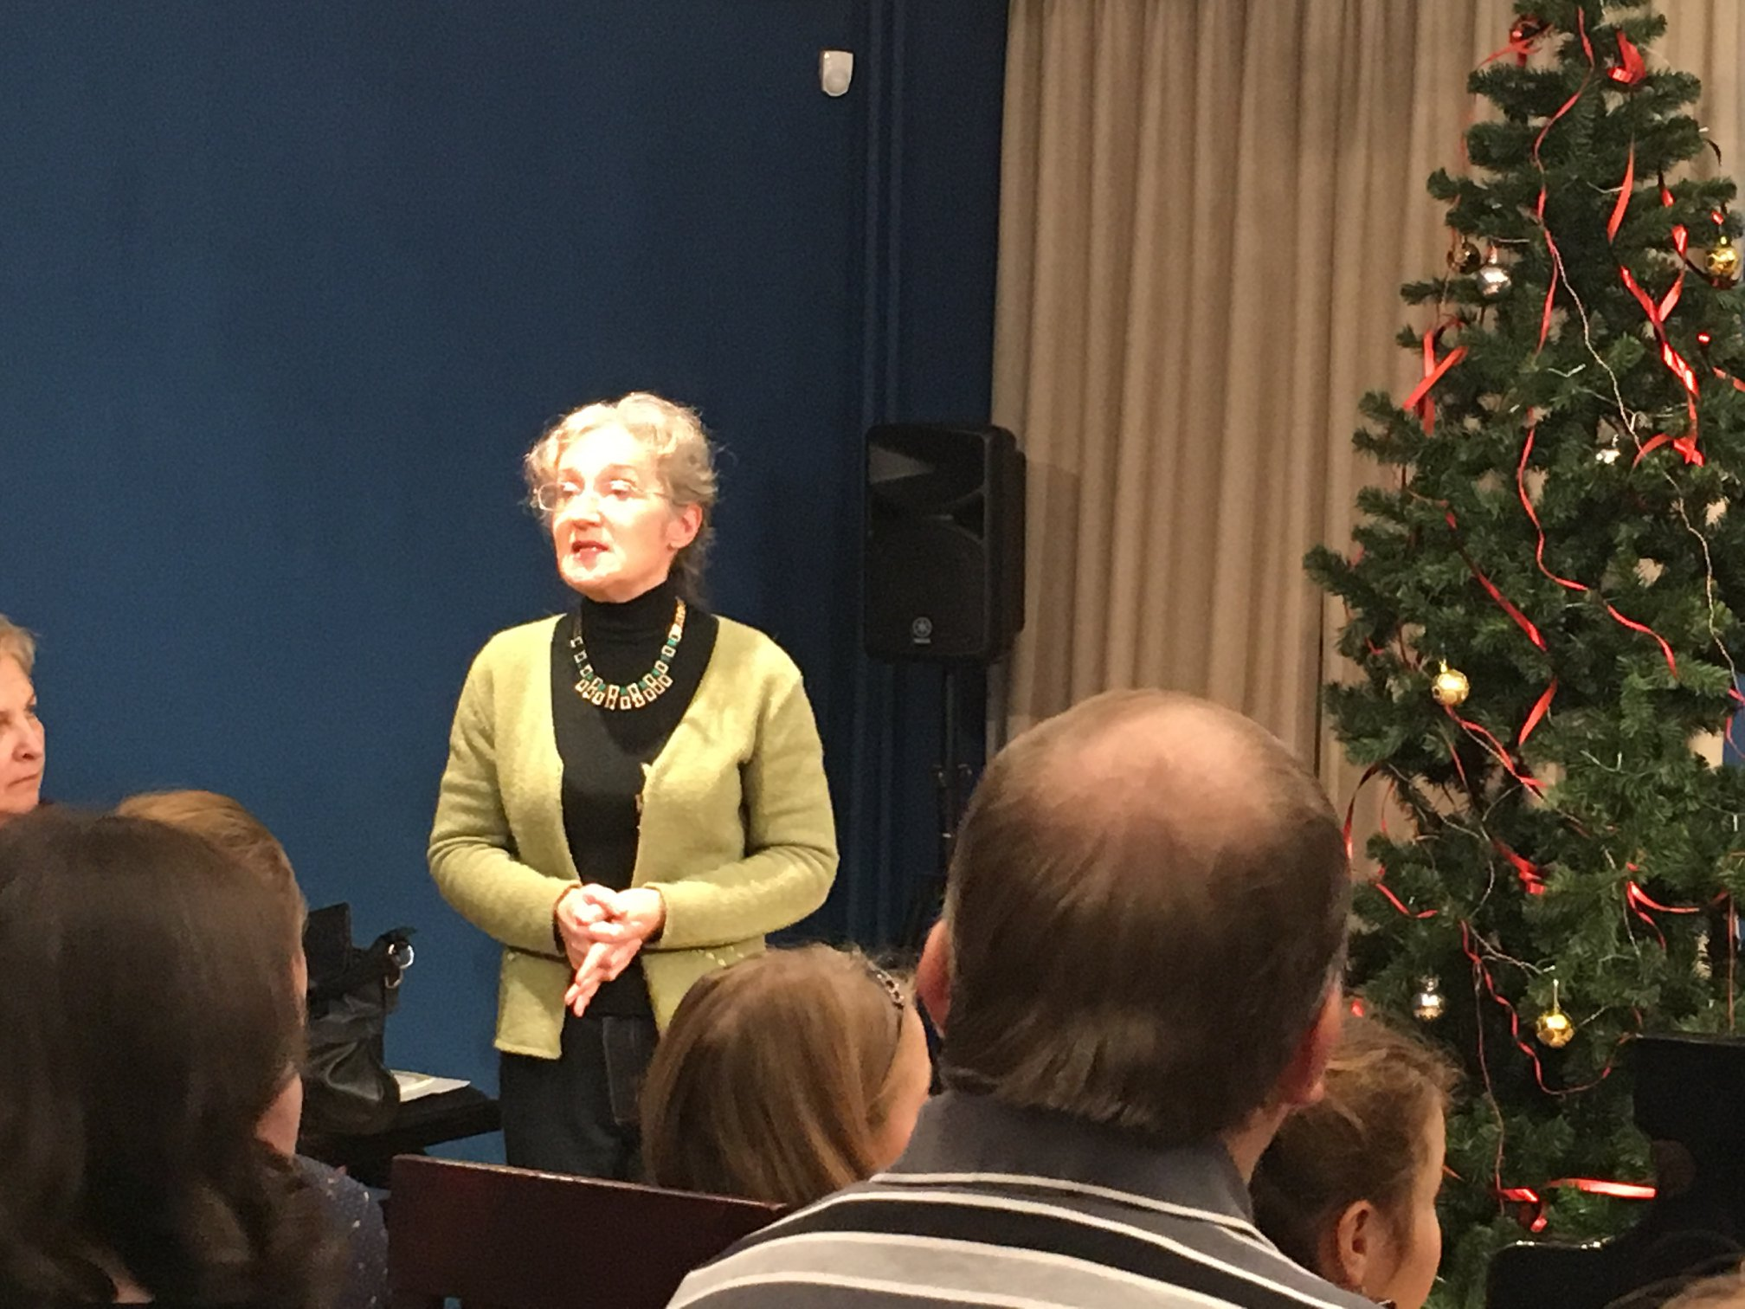
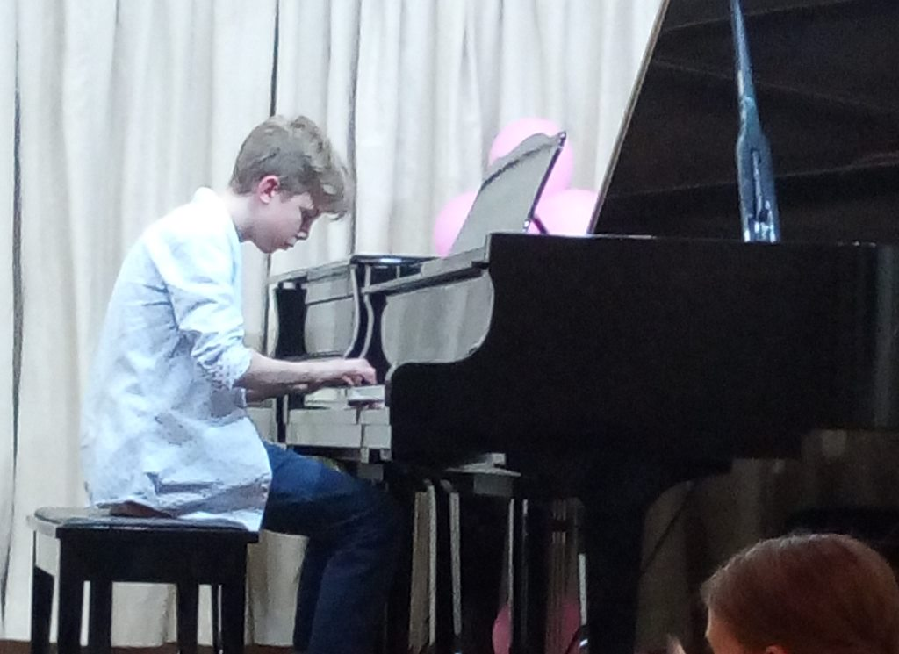

Адрес страницы: http://dorogomilovo.mos.ru/presscenter/news/detail/8529440.html
Управа района Дорогомилово города Москвы

